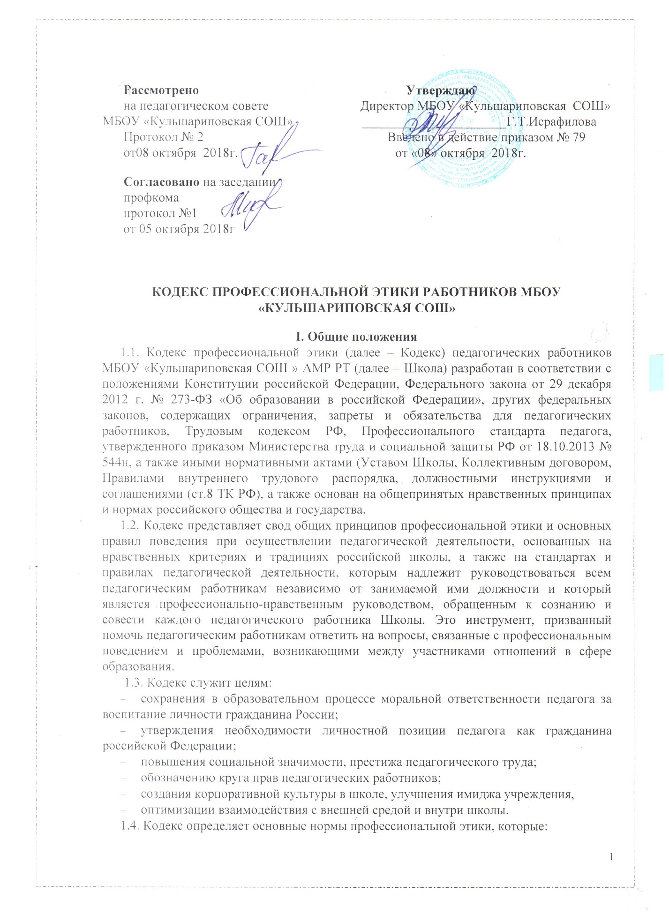

- регулируют отношение между педагогами и их учащимися, а также другими членами общественности школы
- защищают их человеческую ценность и достоинство.
- поддерживают качество профессиональной деятельности педагогов и честь их профессии.
- создают культуру школы, основанную на доверии, ответственности и справедливости.
  - Кодекс действует для всех педагогов, работающих в Школе -учредителе Кодекса.
  - Кодекс обсуждается и принимается на Педагогическом совете Школы, затем утверждается приказом директора.
  - Изменения и дополнения в Кодекс могут вноситься по инициативе, как отдельных педагогов, так и иных служб (Администрация, Совет Школы и т.д.).
  - Кодекс является документом, открытым для ознакомления всех участников учебно-воспитательного процесса (детей, родителей, педагогов).

II. Основные принципы
2.1. В соответствии со статьей 21 Трудового Кодекса российской Федерации работник обязан:
- добросовестно исполнять свои трудовые обязанности, возложенные на него трудовым договором,
- соблюдать правила внутреннего трудового распорядка,
- соблюдать трудовую дисциплину (Должностные обязанности),
- выполнять установленные нормы труда (Коллективный договор),
- соблюдать требования по охране труда и обеспечению безопасности труда
- бережно относиться к имуществу работодателя и других работников;
- незамедлительно сообщать работодателю либо непосредственному руководителю о возникновении ситуации, представляющей угрозу жизни и здоровью людей, сохранности имущества работодателя.
2.2. работники, сознавая ответственность перед гражданами, обществом и Государством, призваны:
- оправдывать доверие и уважение общества к своей профессиональной деятельности, прилагать усилия для повышения ее престижа;
- исполнять должностные обязанности добросовестно и на высоком профессиональном уровне в целях обеспечения эффективной работы образовательного учреждения;
- исходить из того, что признание, соблюдение и защита прав и свобод человека и гражданина определяют основной смысл и содержание деятельности как образовательного учреждения в целом, так и каждого педагогического работника;
- осуществлять свою деятельность в пределах полномочий;
- не оказывать предпочтения каким-либо профессиональным или социальным группам и организациям, быть независимыми от влияния отдельных граждан, профессиональных или социальных групп и организаций;
- соблюдать установленные действующим законодательством ограничения и запреты, исполнять обязанности, связанные с педагогической деятельностью;
- соблюдать беспристрастность, исключающую возможность влияния на свою профессиональную деятельность решений политических партий и общественных объединений;
- проявлять корректность и внимательность в обращении с участниками отношений в сфере образования;
- проявлять толерантность к обычаям и традициям народов России и других государств, учитывать культурные и иные особенности различных этнических, социальных групп и конфессий, способствовать межнациональному и межконфессиональному согласию;
- придерживаться правил делового поведения и этических норм, связанных с осуществлением возложенных на образовательное учреждение социальных функций;
- быть требовательными к себе, стремиться к самосовершенствованию;
- обеспечивать регулярное обновление и развитие профессиональных знаний и навыков;
- поддерживать все усилия по продвижению демократии и прав человека через образование;
- не терять чувство меры и самообладания;
- соблюдать деловой стиль, опрятность, аккуратность и чувство меры во внешнем виде.
2.3. Важным показателем профессионализма педагогических работников является культура речи, проявляющаяся в их умении грамотно, доходчиво и точно передавать мысли, придерживаясь следующих речевых норм:
- ясности, обеспечивающей доступность и простоту в общении;
- грамотности, основанной на использовании общепринятых правил русского литературного языка;
- содержательности, выражающейся в продуманности, осмысленности и информативности обращения;
- логичности, предполагающей последовательность, непротиворечивость и обоснованность изложения мыслей;
- доказательности, включающей в себя достоверность и объективность информации;
- лаконичности, отражающей краткость и понятность речи;
- уместности, означающей необходимость и важность сказанного применительно к конкретной ситуации.
2.4. В целях противодействия коррупции педагогу рекомендуется:
- уведомлять работодателя, органы прокуратуры, правоохранительные органы обо всех случаях обращения к работнику каких-либо лиц в целях склонения к совершению коррупционных правонарушений
- не получать в связи с исполнением должностных обязанностей вознаграждения от физических и юридических лиц (подарки, денежное вознаграждение, ссуды, услуги материального характера, плату за развлечения, отдых и иные вознаграждения)
- принимать меры по недопущению возникновения конфликтов интересов, не допускать при исполнении должностных обязанностей личную заинтересованность, которая приводит или может привести к конфликту интересов, уведомлять своего непосредственного руководителя о возникшем конфликте интересов или о возможности его возникновения, как только ему станет об этом известно.
  - В своей деятельности педагог руководствуется принципами гуманности, законности, взаимоуважения, демократичности, справедливости, профессионализма.
  - Педагог занимает активную жизненную позицию, обладает высоким уровнем гражданской, политической и правовой культуры.
  - Педагог обязан способствовать реализации права на получение образования любого ребёнка вне зависимости от пола, возраста, расовой, национальной и языковой принадлежности, его социального статуса, религиозных убеждений, материального положения, исключающей какую либо дискриминацию.
III. этические правила профессионального поведения педагогических работников
  - В служебном поведении работнику необходимо исходить из конституционных положений о том, что человек, его права и свободы являются высшей ценностью и каждый гражданин имеет право на неприкосновенность частной жизни, личную и семейную тайну, защиту чести, достоинства, своего доброго имени.
  - В служебном поведении работник воздерживается от:
- любого вида высказываний и действий дискриминационного характера по признакам пола, возраста, расы, национальности, языка, гражданства, социального, имущественного или семейного положения, политических или религиозных предпочтений.
- грубости, проявлений пренебрежительного тона, заносчивости, предвзятых замечаний, предъявления неправомерных, незаслуженных обвинений.
- угроз, оскорбительных выражений или реплик, действий, препятствующих нормальному общению или провоцирующих противоправное поведение.
  - работники призваны способствовать своим служебным поведением установлению в коллективе деловых взаимоотношений и конструктивного сотрудничества друг с другом, должны быть вежливыми, доброжелательными, корректными, внимательными и проявлять терпимость в общении с гражданами и коллегами.
  - Педагогические работники:
- осуществляют свою деятельность на высоком профессиональном уровне, повышают свой профессиональный уровень;
- стремятся строить отношения с участниками образовательного процесса на основе взаимного уважения и доброжелательности;
- уважают честь и достоинство обучающихся и других участников образовательного процесса, не могут ни санкционировать, ни оставить без внимания любые формы проявления жестокости или унижения по отношению ко всем участникам образовательного процесса;
- не допускают со своей стороны грубое и негуманное отношение к ребёнку, унижение его человеческого достоинства, а также любые проявления превосходства или выражение к кому-либо из обучающихся предпочтения или неприязни;
- стремятся к развитию у обучающихся желания помогать другим, познавательной активности, самостоятельности, ответственности, инициативы, творческих способностей, положительной учебно-познавательной мотивации, к укреплению в них веры в собственные силы и способности, формированию гражданской позиции, способности к труду и жизни в условиях современного мира, формированию культуры здорового и безопасного образа жизни;
- оказывают профессиональную помощь и поддержку коллегам в случае обращения к ним, не препятствуют развитию и успехам коллег;
- хранят в тайне информацию об обучающихся, доверенную им участниками образовательного процесса, в том числе высказанное мнение о родителях (законных представителях), педагогах, за исключением случаев, предусмотренных законодательством;
- не вступают с ребёнком в финансовые отношения, избегают ситуаций, способствующих возникновению конфликта интересов; при возникновении ситуации, связанной с конфликтом интересов действуют в соответствии с законодательством российской Федерации;
IV. Этические профессиональные права педагогических работников
4.1. Педагогические работники имеют право:
- на уважительное и доброжелательное отношение, защиту, помощь и поддержку коллег, родителей, обучающихся и других участников образовательного процесса.
- критиковать коллег и обучающихся аргументировано, корректно и конструктивно; критике подлежат действия, но не личность человека; – называть обучающихся как по имени, так и по фамилии.
- не допускать в свой адрес грубое и негуманное отношение, унижение своего человеческого достоинства, а также любые проявления превосходства или выражения к себе неприязни со стороны других участников образовательного процесса;
- на поощрение инициативы, помощи другим участникам образовательного процесса;
- на беспристрастный анализ своих ошибок в ходе образовательного процесса;
- на неприкосновенность личной жизни, личных убеждений, свободу мысли и слова в рамках законов РФ.
- на защиту от необоснованной и нарушающей законы РФ критики со стороны всех участников образовательного процесса, СМИ, других организаций и людей.
- на творческую инициативу, разработку и применение авторских программ и методов обучения и воспитания в пределах реализуемой образовательной программы, отдельного учебного предмета, курса, дисциплины
- на выбор учебников, учебных пособий, материалов и иных средств обучения и воспитания в соответствии с образовательной программой и в порядке, установленном законодательством об образовании.
- на обращение в конфликтную комиссию для урегулирования спо-ров между участниками образовательных отношений.
- на присутствие в конфликтной комиссии защитников своих прав и интересов.
V. Взаимоотношения с другими лицами
5.1. Общение педагога с обучающимися.
- Педагог сам выбирает подходящий стиль общения с учениками, основанный на взаимном уважении.
- В первую очередь педагог должен быть требователен к себе. Тре-бовательность педагога по отношению к себе является стержнем профессиональной этики учителя и основой его саморазвития.
- Педагог выбирает такие методы работы, которые поощряют в его учениках развитие положительных черт и взаимоотношений: самостоятельность, инициативность, ответственность, самоконтроль, самовоспитание, желание сотрудничать и помогать другим.
- При оценке поведения и достижений своих учеников педагог стре-миться укреплять самоуважение и веру в свои силы, показывать им возможности совершенствования, повышать мотивацию обучения.
- Педагог является беспристрастным, одинаково доброжелательным и благосклонным ко всем своим ученикам. Приняв необоснованно принижающий ученика оценочные решения, педагог должен постараться немедленно исправить свою ошибку.
- При оценке достижений учеников в баллах педагог стремиться к объективности и справедливости. Недопустимо тенденциозное занижение или завышение оценочных баллов для искусственного поддержания видимости успеваемости и исправления ошибок учащихся во время письменных работ и контрольных проверок.
- Педагог постоянно заботиться о культуре своей речи и общения.
- Педагог соблюдает конфиденциальность. Педагогу запрещается сообщать другим лицам доверенную лично ему учеником информацию, за исключением случаев предусмотренных законодательством.
- Педагог не злоупотребляет своим служебным положением, он не может использовать своих учеников, требовать от них каких-либо услуг или одолжений.
- Педагог не имеет права требовать от учеников вознаграждения за свою работу, в том числе и дополнительную.
- Педагог терпимо относится к религиозным убеждениям и политическим взглядам своих воспитанников. Он не имеет право навязывать ученикам свои взгляды, иначе как путем дискуссии.
- Педагог в своей деятельности не должен унижать честь и достоинство обучающихся ни по каким основаниям, в том числе по признакам возраста, пола, национальности, религиозным убеждениям и иным особенностям.
5.2. Взаимоотношение педагогического работника с коллегами.
- Взаимоотношения между педагогами основываются на принципах коллегиальности, партнерства и уважения. Педагог защищает не только свой авторитет, но и авторитет своих коллег. Он не принижает своих коллег в присутствии учеников или других лиц.
- Педагогические работники стремятся взаимодействовать друг с другом, оказывают взаимопомощь, уважают интересы друг друга и администрации школы.
- Педагогических работников объединяет взаимовыручка, поддержка и доверие.
- Педагог как образец культурного человека всегда обязан приветствовать своих коллег, проявление иного поведения может рассматриваться как неуважение (пренебрежение) к коллеге. Пренебрежительное отношение недопустимо.
- Педагогический работник имеет право открыто выражать свое мнение по поводу работы своих коллег. Любая критика, высказанная в адрес любого другого работника должна быть объективной и обоснованной.
- Педагоги избегают необоснованных и скандальных конфликтов во взаимоотношениях. В случае возникновения разногласий они стремятся к их конструктивному решению. Если же педагоги не могут прийти к согласию, то одна из сторон имеет право направить в конфликтную комиссию просьбу помочь разобраться в данной ситуации.
- Преследование педагога за критику строго запрещено. Критика, в первую очередь, должна быть внутренней, т.е. она должна высказываться в школе между педагогами и высказывать ее следует с глазу на глаз, а не за глаза. Педагоги школы при возникших конфликтах не имеют права обсуждать рабочие моменты и переходить на личности с указанием должностных полномочий, обсуждать жизнь школы за ее пределами, в т.ч. в социальных сетях Интернет.
- Вполне допустимо и даже приветствуется положительные отзывы, комментарии и местами даже реклама педагогов о школе за пределами учебного заведения, а именно выступая на научно-практических конференциях, различных заседаниях, мастер-классах, которые педагог вправе проводить и участвовать за пределами школы.
- Педагог в процессе учебно-воспитательной деятельности должен активно сотрудничать с психологами, врачами, социальным педагогом, логопедом и родителями учащихся для развития личности и сохранения психического, психологического и физического здоровья учащихся.
5.3. Взаимоотношение педагогического работника с администрацией.
- ГБОУ «Нижнекамская школа № 18» базируется на принципах свободы слова и убеждений, терпимости, демократичности и справедливости. Администрация школы делает все возможное для полного раскрытия способностей и умений педагога как основного субъекта образовательной деятельности.
- В школе соблюдается культура общения, выражающаяся во взаимном уважении, доброжелательности и умении находить общий язык.
- Администрация школы терпимо относится к разнообразию политических, религиозных, философских взглядов, вкусов и мнений, создает условия для обмена взглядами, возможности договориться и найти общий язык. различные статусы педагогов, квалификационные категории и обязанности не должны препятствовать равноправному выражению всеми педагогами своего мнения и защите своих убеждений.
- Администрация не может дискриминировать, игнорировать или преследовать педагогов за их убеждения или на основании личных симпатий или антипатий. Отношение администрации с каждым из педагогов основываются на равноправии.
- Администрация не может требовать или собирать информацию о личной жизни педагога, несвязанную с выполнением им своих трудовых обязанностей.
- Педагогический работник имеет право на поощрение от администрации школы.
- Инициатива педагогического работника приветствуется.
- Важное для педагогического сообщества решение принимается на основе принципов открытости и общего участия.
- Педагоги имеют право получать от администрации информацию, имеющую отношение к работе школы. Администрация не имеет право скрывать или тенденциозно извращать информацию, которая может повлиять на карьеру педагога и на качество его труда.
- Педагоги школы уважительно относятся к администрации, соблюдая субординацию, и при возникновении конфликта с администрацией пытаются его разрешить с соблюдением этических норм.
5.4. Отношение педагогических работников с родителями и законными представителями учеников.
- Педагог не разглашает высказанное детьми мнение о родителях или законных представителях или мнение родителей или законных представителей о детях. Передавать такое мнение другой стороне можно лишь с согласия лица, доверившего педагогу упомянутое мнение.
- Педагоги должны уважительно и доброжелательно общаться с родителями учеников.
- Отношение педагогов с родителями не должны оказывать влияние на оценку личности и достижений детей.
- На отношение педагогов с учениками и на их оценку не должна влиять поддержка, оказываемая родителями или законными представителями школе.
5. 5. Взаимоотношение с педагогическим сообществом.
- Педагог является не только учителем, но и общественным просветителем, хранителем культурных ценностей, порядочным образованным человеком.
- Педагог старается внести свой вклад в корректное взаимодействие всех групп педагогического сообщества. Не только в частной, но и в общественной жизни педагог избегает распрей, конфликтов, ссор.
- Педагог хорошо понимает и исполняет свой гражданский долг и социальную роль.
- Педагог соблюдает установленные в школе правила предоставления служебной информации и публичных выступлений.
VI. Ответственность за нарушение положений кодекса
  - Кодекс является добровольно принятой нормой, основанной на законах российской Федерации.
  - Соблюдение педагогом положений Кодекса – один из критериев его профессионального поведения.
  - За нарушение положений Кодекса педагог несёт моральную ответственность перед обществом, профессиональным сообществом педагогов и своей совестью.
  - Нарушение требований Кодекса квалифицируется как неисполнение или ненадлежащее исполнение педагогическим работником своих обязанностей, которое учитывается при проведении его аттестации, распределении стимулирующих надбавок при распределении стимулирующей части фонда оплаты труда, а также влечет моральное воздействие и (или) одно из установленных трудовым законодательством дисциплинарных взысканий.
  - Выполнение вышеперечисленных разделов и пунктов данного локального акта направленно на организацию учебно-воспитательного процесса, трудовых правоотношений в школе, в соответствии с законодательными нормами, на улучшение социально – психологического и морально – психологического климата в коллективе, соблюдения педагогической и профессиональной этики в образовательном учреждении.
VII. Заключительные положения
7.1. При приеме на работу в Школу (до подписания трудового договора) руководитель знакомит педагогического работника с Кодексом под роспись.

